澳大利亚的黄金海岸
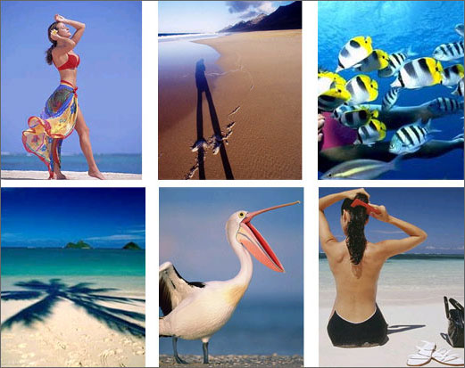
在澳大利亚的东部沿海，有一处绵延四十二公里、由数十个美丽沙滩组成的度假胜地，它就是著名的昆士兰黄金海岸。
黄金海岸是澳大利亚的假日游乐胜地，这里有明媚的阳光、连绵的白色沙滩、湛蓝透明的海水、浪漫的棕榈林，来这里旅游度假的人们更为这里增添了不少生机和动感。黄金海岸的中心就是冲浪者天堂，那里风光明媚，旅游设施完备，你既可以在太平洋中畅游，也可以在沙滩上打排球，或者只是躺在沙滩伞下看看景色，想想心事。
黄金海岸位于布里斯班以南78公里处，乘车一个小时便可到达。布里斯班市内有公共汽车可以到达黄金海岸，此外也有火车可以到达，当然，你也可以自已驾车过去，甚至是乘飞机前往。它北起South Port，南至Currumbin，这里除了景色宜人之外，最具特点的就是分布着众多富有趣味的主题乐园，比较有名的有华纳电影世界、海洋世界及梦幻世界等。在黄金海岸冲浪也是一项对游人极具吸引力的水上活动，此外你还可以到天堂农庄（Paradise Country）去体验澳洲最原始的生活方式，在户外喝着茶欣赏当地人剪羊毛的表演。
“黄金海岸”属亚热带海洋气候，终年阳光普照，空气湿润，一年四季都适宜旅游，但最好的时间就在每年的八月到次年的一月，那时正是澳州的夏季，非常适合潜水。
推荐线路：澳大利亚9日游

